
Stap 1: wat heb ik allemaal nodig?

- Een stuk pompoen – ongeveer 750g
- 2 uien
- 2 X wit van de prei
- 2 wortelen
- 2 takjes selder
- 4 bouillonblokjes
- 3 dl tomatensap

Stap 2: de voorbereiding!
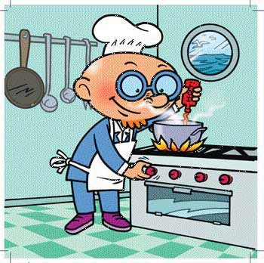
- Snij de pompoen in een aantal grote stukken. Doe de schil er af en de pitjes er uit. Snij hem dan in blokjes die ongeveer een dobbelsteen groot zijn.
- Schil de ui, snij hem in fijne stukjes (heel fijne stukjes – wissel af want tranen in de soep is niet zo lekker)
- Snij de wortel in stukjes die ongeveer half zo groot zijn als de stukjes pompoen
- Snij het takje selder fijn

Stap 3: koken maar!

- Doe wat boter in de pot, laat deze even smelten en wacht tot ze pruttelt. Doe er dan de ui bij.
- Daarna (1 minuutje later) mogen de rest van jullie groenten erbij.
- Voeg hierbij (2 minuutjes later) ook nog 2 liter water en jullie bouillonblokjes.
- Laat 20 min. koken (hou de klok dus goed in het oog en ga om de beurt maar eens roeren)
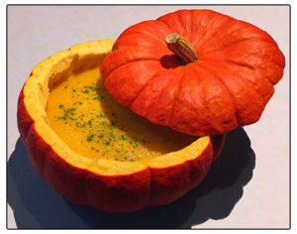
 EN 

- Roep de meester, deze zal alles mixen tot het fijn is.
- Proef even en doe er kruiden (peper – zout) en tomatensap voor de smaak bij
- Gooi de balletjes in jullie pot. Laat daarna alles nog maar even pruttelen zodat de spaghetti mals kan worden.
- Laten afkoelen en smullen maar!!!

